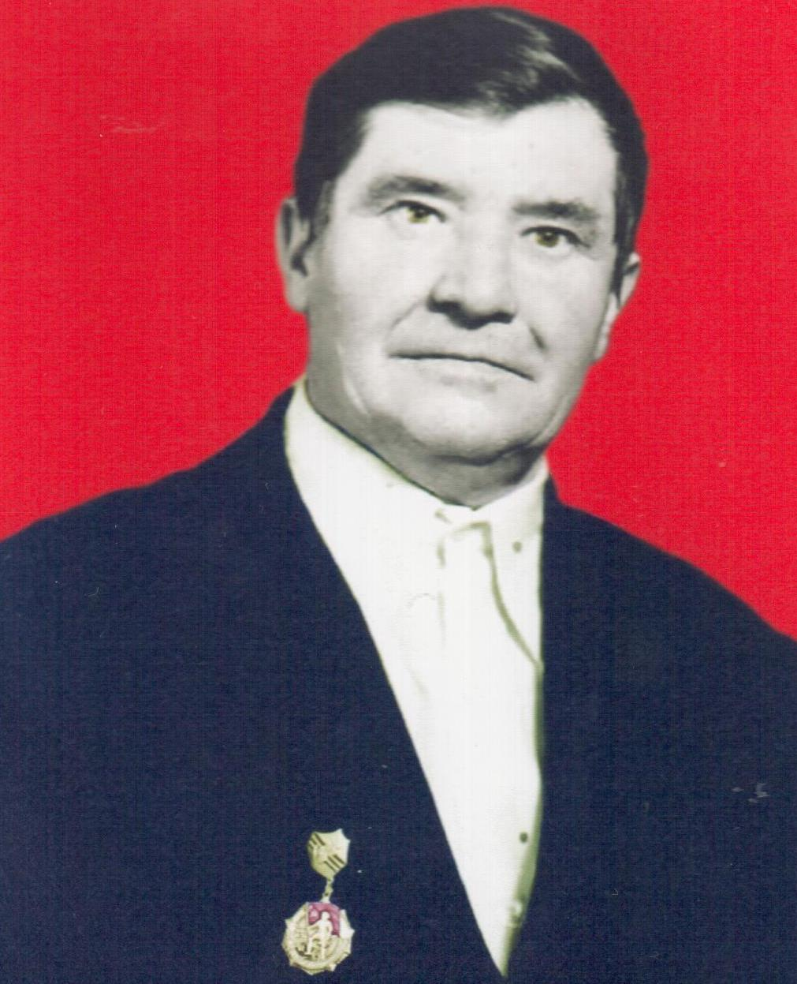
Мой прадед - Кишканов Василий Григорьевич родился на Украине. До войны работал на шахте, добывал уголь. На фронт был призван в 1941 году в направлении Белорусского фронта. Вернулся с войны в 1943 году. Имел 2 ранения, был контужен. Награды - юбилейные медали. После войны приехал на освоение целины. Жил в с. Софиевка, работал полевым учетчиком. В 1967 году переехал в с. Орехово, где работал-пастухом, комендантом. Вместе с прабабушкой Анной Ильиничной они вырастили и воспитали 11 детей. Перед смертью сильно болел. Умер в декабре 1991 года.

